**อนุรักษ์และสืบสานประเพณีลอยกระทง ประจำปี 2558**

***วันพุธที่ 25 พฤศจิกายน 2558***

***ณ สนามหมู่บ้านและบริเวณริมคลองฉวาง หมู่ที่ 3***

**ลงทะเบียนลุ้นของรางวัลแจ็กพ๊อตและประกวดกระทง ตั้งแต่เวลา 17.00–19.00น.**

**\*เกินเวลาที่กำหนดหมดสิทธิ์ลุ้นของรางวัลแจ๊กพ๊อต\***

**ประกวดกระทง ประเภทสวยงาม,ความคิดสร้างสรรค์**

[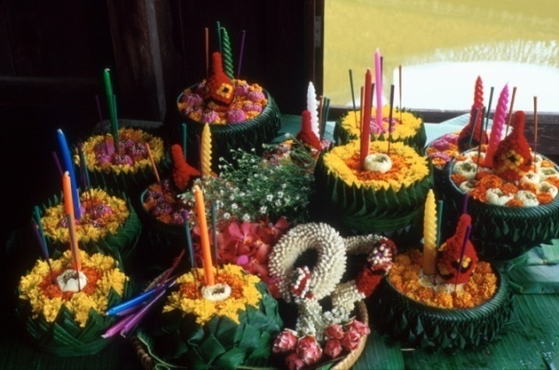](http://play.kapook.com/photo/showfull-23988-8)

**หลักเกณฑ์ประเภทสวยงาม**

1.ความสวยงาม 30 คะแนน 2.ความประณีต 30 คะแนน

3.ความสมดุล 20 คะแนน 4.การใช้วัสดุจากธรรมชาติ 20 คะแนน

***หลักเกณฑ์ ประเภทความคิดสร้างสรรค์***

*1.*ความคิดสร้างสรรค์ 30 คะแนน 2.ความประณีต 30 คะแนน

3.ความสมดุล 20 คะแนน 4.การใช้วัสดุจากธรรมชาติ 20 คะแนน

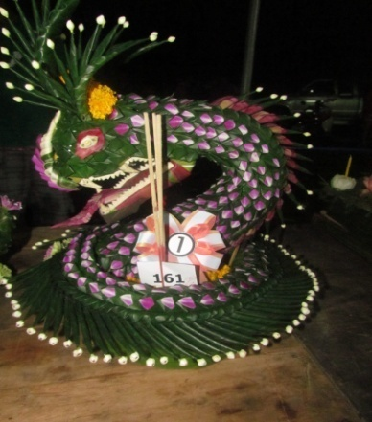 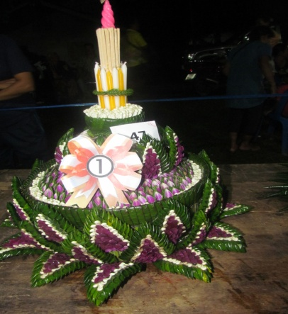

**ลุ้นรางวัลแจ๊กพ๊อต เช่น จักรยาน,หม้อหุงข้าวไฟฟ้า,พัดลม,ทีวี,เตาปิ้ง,ชุดเครื่องแก้ว ฯลฯ**

**🏵ลุ้นรางวัลแจ๊กพ๊อต🏵**

